**INFORMATOR DLA GMIN**

**Jak sporządzić sprawozdanie z realizacji zadań z zakresu gospodarowania odpadami komunalnymi za 2021 rok**

Obowiązek sporządzania rocznego sprawozdania z realizacji zadań z zakresu gospodarowania odpadami komunalnymi wynika z art. 9q ustawy o utrzymaniu czystości   
i porządku w gminach, zgodnie, z którym wójt, burmistrz lub prezydent miasta jest obowiązany sporządzić roczne sprawozdanie i przedłożyć je marszałkowi województwa oraz wojewódzkiemu inspektorowi ochrony środowiska w terminie do 31 marca roku następującego po roku, którego dotyczy.

Gminy zobowiązane są złożyć sprawozdanie za 2021 r. do 31 marca 2022 r. poprzez system BDO (Bazy danych o produktach i opakowaniach oraz o gospodarce odpadami)

Jednostki administracji publicznej logują się przez **JAP-BDO.MOS.GOV.PL**

Wójt, burmistrz lub prezydent miasta sporządza roczne sprawozdanie z realizacji zadań

z zakresu gospodarowania odpadami komunalnymi na podstawie danych zawartych w:

* rocznych sprawozdaniach podmiotów działających na podstawie umowy z gminą (wyłonieni w drodze przetargu) (art. 9n u.c.p.g);
* rocznych sprawozdaniach podmiotów działających na podstawie umów   
  z właścicielami nieruchomości, na których nie zamieszkują mieszkańcy, a powstają odpady komunalne (w przypadku, gdy gmina nie objęła ich systemem)   
  (art. 9n u.c.p.g);
* rocznych sprawozdaniach podmiotów prowadzących PSZOK (art. 9na u.c.p.g);
* rocznych sprawozdaniach podmiotów zbierających odpady komunalne, stanowiące frakcje odpadów komunalnych (art. 9nb u.c.p.g);
* informacji przekazanej przez podmiot prowadzący instalację komunalną do przetwarzania odpadów komunalnych (art. 9oa u.c.p.g)

Sprawozdania należy **zweryfikować i zaakceptować** (jest to niezbędne do zaciągnięcia danych z tych sprawozdań do sprawozdania gminnego)!!!

Dane podmiotu sprawozdającego

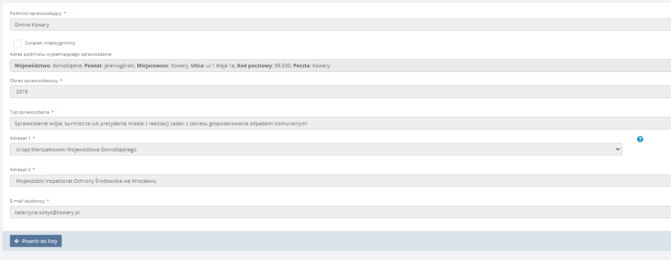

W przypadku wypełniania sprawozdania przez związek międzygminny powinna być podana nazwa związku oraz nazwy gmin należących do związku (gminy wchodzące w skład związku należy wykazać w dziale X – Uwagi).

#### Dział I Informacje o gminie składającej sprawozdanie

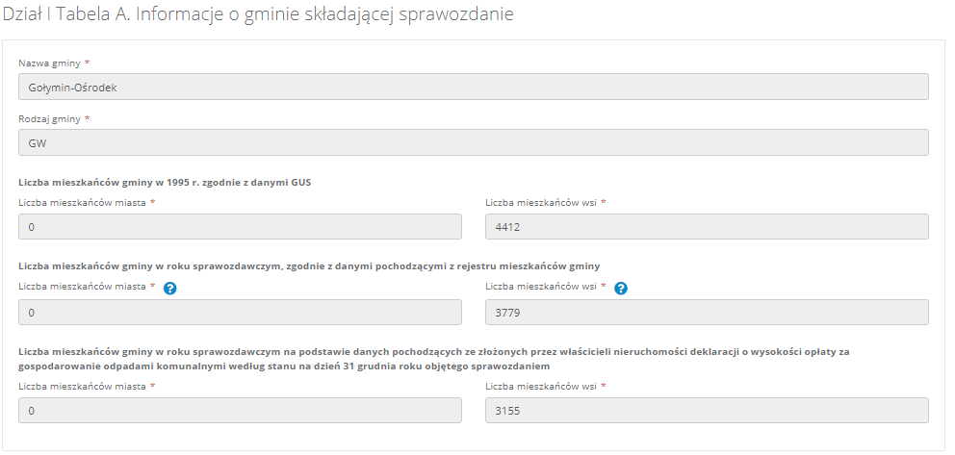

wiejska, miejska, miejsko- wiejska

W dziale I sprawozdania należy podać ogólne informacje o gminie/związku gminnym:

* Nazwę gminy/związku gminnego;
* Rodzaj gminy (miejska, wiejska, miejsko-wiejska);
* Liczbę mieszkańców gminy/związku w 1995 r.
* Liczbę mieszkańców gminy/związku w roku sprawozdawczym, zgodnie z danymi pochodzącymi z rejestru mieszkańców gminy (lub gmin należących do związku);
* Liczbę mieszkańców gminy/związku w roku sprawozdawczym na podstawie danych pochodzących ze złożonych przez właścicieli nieruchomości deklaracji, według stanu na dzień 31 grudnia roku objętego sprawozdaniem (31.12.2021 r.).

Dane te należy uzupełnić ręcznie, przed wysłaniem sprawozdania lub korekty tego sprawozdania, proszę sprawdzić czy dane są zapisane.

#### Dział II Informacja o odebranych odpadach komunalnych

W dziale II sprawozdania należy podać informacje o wszystkich odpadach komunalnych odebranych z terenu gminy/związku gminnego. Należy ująć tu odpady odebrane   
i przekazane do zagospodarowania oraz odpady odebrane i magazynowane na koniec roku sprawozdawczego.

Jako odpady komunalne należy uwzględnić odpady z:

1. **Grupy 20** (Odpady komunalne łącznie z frakcjami gromadzonymi selektywnie).
2. **Podgrupy 15 01** (Odpady opakowaniowe) – odpady opakowaniowe pochodzące ze strumienia odpadów komunalnych.
3. **Odpady o kodzie 16 01 03** (zużyte opony).
4. **Grupy 17** (Odpady z budowy, remontów i demontażu obiektów budowlanych oraz infrastruktury drogowej) - odpady budowlane pochodzące ze strumienia odpadów komunalnych.

**!!! W dziale II nie należy ujmować odpadów zebranych w PSZOK (Dział V) oraz odpadów zebranych przez podmioty zbierające frakcje odpadów komunalnych: papieru, metali, tworzyw sztucznych i szkła (Dział VI) !!!**

**Nie wykazuje się odpadów o kodach:**

**- 10 01 01 (Żużle, popioły paleniskowe i pyły z kotłów (z wyłączeniem pyłów z kotłów wymienionych w 10 01 04) - popioły należy wykazać pod kodem 20 01 99**

**- z grupy 19 (Odpady z instalacji i urządzeń służących zagospodarowaniu odpadów).**

#### Dział III Informacja o sposobie zagospodarowania odebranych odpadów komunalnych

**W dziale III znajdują się informacje o odpadach odebranych od właścicieli nieruchomości   
i przekazanych do zagospodarowania. Nie uwzględnia się informacji   
o odpadach odebranych i magazynowanych przez podmiot odbierający odpady komunalne od właścicieli nieruchomości (odpady zmagazynowane poddane procesowi R13 należy wskazać w dziale IV sprawozdania).**

**Dział III Tabela A Informacja o odpadach komunalnych nieulegających biodegradacji**

**Tabela uwzględnia wszystkie rodzaje odebranych odpadów z wyłączeniem odpadów   
o kodach: 150101, 150103, 150105, ex150106 – w części zawierającej papier, tekturę, drewno, i tekstylia z włókien naturalnych, ex 150109 – opakowania z tekstyliów z włókien naturalnych, 200101, 200108, 200110, 200111, 200125, 200138, 200201, 200302.**

**W tabeli A** działu III należy zawrzeć informację na temat wszystkich odpadów komunalnych

nieulegających biodegradacji odebranych z terenu gminy/związku gminnego. Należy podać masę odebranych odpadów przekazanych do zagospodarowania (tabela A.1, tabela A.2), sposób ich zagospodarowania oraz nazwę instalacji, do której zostały przekazane odebrane odpady (tabela A.3).

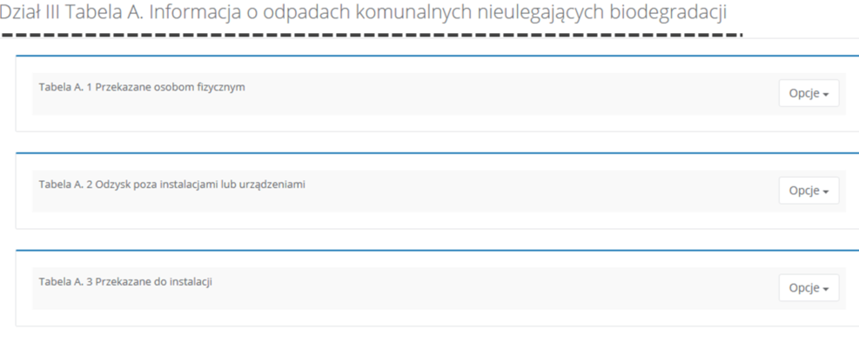

**W tabeli A.1** *Przekazane osobom fizycznym* należy wskazać odpady zgodnie   
z rozporządzeniem Ministra Środowiska z dnia 10 listopada 2015 r. *w sprawie listy rodzajów odpadów, które osoby fizyczne lub jednostki organizacyjne niebędące przedsiębiorcami mogą poddawać odzyskowi na potrzeby własne, oraz dopuszczalnych metod ich odzysku.*

**W tabeli A.2** *Odzysk poza instalacjami lub urządzeniami* należy wskazać odpady zgodnie   
z rozporządzeniem Ministra Środowiska z dnia 11 maja 2015 r. *w sprawie odzysku odpadów poza instalacjami i urządzeniami.*

**W tabeli A.3** *Przekazane do instalacji* należy wskazać odpady wymienione w dziale II   
za wyjątkiem odpadów ulegających biodegradacji (patrz ), odebrane   
w ramach systemu i na podstawie indywidualnych umów np. 150102, 150106, 170101, 160103, 200301, 200307.

Jeśli w dziale III jest kod z ex (kod ex – doprecyzowanie rodzaju odpadu w ramach podstawowego kodu), to w dziale II musi być wskazany taki sam kod z ex,   
przykład: ex 150102 – opakowania z tworzyw sztucznych (wyłącznie opakowania z HDPE).

W kolumnie sposób zagospodarowania należy wskazać sposób zagospodarowania odebranych odpadów komunalnych tj. R1, R3, R4, R5, R12, D1, D5, D8, D10, D13, w tabeli A.3 nie wykazuje się odpadów „Przekazane osobom fizycznym” i odpadów „Odzysk poza instalacjami lub urządzeniami”.

W kolumnie nazwa instalacji, do której zostały przekazane odpady komunalne należy wskazać: nazwę podmiotu, rodzaj, typ instalacji np. MPB, sortownia, linia do produkcji   
regranulatu, spalarnia, składowisko itp. Należy wskazać ostateczną nazwę instalacji, na której odpady poddane zostały procesowi recyklingu. Wskazany podmiot, czy instalacja musi posiadać zezwolenie na zagospodarowanie wykazanych odpadów we wskazanym procesie recyklingu czy odzysku. Nie wykazujemy podmiotów zbierających/pośredników, w przypadku przekazywania odpadów komunalnych za pośrednictwem innego zbierającego do instalacji, należy podać ostateczny sposób zagospodarowania odpadów komunalnych w tej instalacji.

W dziale III Tabela A nie wskazujemy odpadów zmagazynowanych (R13), odpady zmagazynowane należy wskazać tylko w dziale IV sprawozdania *Informacja o odpadach odebranych i zmagazynowanych.*

**Dział III Tabela B Informacja o odpadach komunalnych ulegających biodegradacji**

**W tabeli B** działu III należy podać informację, do jakich instalacji i w jaki sposób

zagospodarowano przekazane odpady komunalne ulegające biodegradacji.

**Tabela uwzględnia odpady o kodach: 150101, 150103, 150105, ex150106 – w części zawierającej papier, tekturę, drewno i tekstylia z włókien naturalnych, ex150109 – opakowania z tekstyliów z włókien naturalnych, 200101, 200108, 200110, 200111, 200125, 200138, 200201, 200302, zgodnie z przepisami wydanymi na podstawie art. 4 ust. 3 ustawy z dnia 14 grudnia 2012 r. o odpadach**.

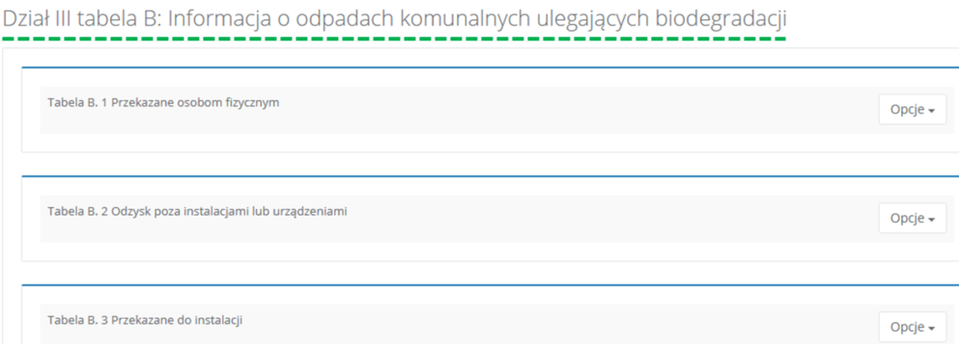

**W tabeli B.1** *Przekazane osobom fizycznym* należy wskazać odpady zgodnie   
z rozporządzeniem Ministra Środowiska z dnia 10 listopada 2015 r. *w sprawie listy rodzajów odpadów, które osoby fizyczne lub jednostki organizacyjne niebędące przedsiębiorcami mogą poddawać odzyskowi na potrzeby własne, oraz dopuszczalnych metod ich odzysku.*

**W tabeli B.2** *Odzysk poza instalacjami lub urządzeniami* należy wskazać odpady zgodnie   
z rozporządzeniem Ministra Środowiska z dnia 11 maja 2015 r. *w sprawie odzysku odpadów poza instalacjami i urządzeniami.*

**W tabeli B.3** *Przekazane do instalacji* należy wskazać odpady wymienione w dziale II, ulegające biodegradacji (**150101, 150103, 150105, ex150106 – w części zawierającej papier, tekturę, drewno i tekstylia z włókien naturalnych, ex150109 – opakowania   
z tekstyliów z włókien naturalnych, 200101, 200108, 200110, 200111, 200125, 200138, 200201, 200302).** Jeśli w dziale III jest kod z ex (kod ex – doprecyzowanie rodzaju odpadu   
w ramach podstawowego kodu), to w dziale II musi być wskazany taki sam kod z ex.

W kolumnie sposób zagospodarowania należy wskazać sposób zagospodarowania odebranych odpadów komunalnych tj. R1, R3, R4, R5, R12, D1, D5, D8, D10, D13, w tabeli B.3 nie wykazuje się odpadów „Przekazane osobom fizycznym” i odpadów „Odzysk poza instalacjami lub urządzeniami”.

W kolumnie nazwa instalacji, do której zostały przekazane odpady komunalne ulegające biodegradacji należy wskazać: nazwę podmiotu, rodzaj, typ instalacji np. kompostownia, papiernia, instalacja do produkcji mas celulozowych, spalarnia itp. Należy wskazać ostateczną nazwę instalacji, na której odpady poddane zostały procesowi recyklingu. Wskazany podmiot, czy instalacja musi posiadać zezwolenie na zagospodarowanie wykazanych odpadów we wskazanym procesie recyklingu czy odzysku. Nie wykazujemy podmiotów zbierających/pośredników, w przypadku przekazywania odpadów komunalnych za pośrednictwem innego zbierającego do instalacji, należy podać ostateczny sposób zagospodarowania odpadów komunalnych w tej instalacji.

W dziale III Tabela B nie wskazujemy odpadów zmagazynowanych (R13), odpady zmagazynowane należy wskazać tylko w dziale IV sprawozdania *Informacja o odpadach odebranych i zmagazynowanych.*

**CZĘSTE BŁĘDY w dziale III A i III B**

1) niewłaściwa, niepełna nazwa instalacji – brak rodzaju (instalacja do mechaniczno-biologicznego przetwarzania, kompostownia odpadów, składowisko, sortownia),

- właściwy zapis dla 20 03 01 (R12, D13) – *instalacja do mechaniczno - biologicznego przetwarzania zmieszanych odpadów komunalnych* z nazwą podmiotu;

- właściwy zapis dla 20 02 01 (R3) – *instalacja do przetwarzania selektywnie zebranych odpadów zielonych i innych bioodpadów (kompostownia)* z nazwą podmiotu;

- właściwy zapis dla 17 01 01 (D5) - *składowisko odpadów innych niż niebezpieczne   
i obojętne* w …;

- właściwy zapis dla 15 01 06 (R12) – *sortownia odpadów* z nazwą podmiotu;

2) błędnie wskazany proces zagospodarowania dla danego kodu odpadu,   
błędnie: 15 01 01 - R5, właściwie: 15 01 01 - R3

błędnie: 15 01 04 - R3, właściwie: 15 01 04 - R4

3) błędnie wskazany proces zagospodarowania dla danego rodzaju instalacji,   
błędnie: 17 09 04 - D5 – sortownia, właściwie: 17 09 04 - D5 - składowisko odpadów

błędnie: 20 02 01 - R3 – MBP, właściwie: 20 02 01 - R3 - kompostownia

4) niewypełnione pola w tabelach;

5) wskazanie odpadów w niewłaściwych tabelach, dot. odpadów nieulegających biodegradacji i ulegających biodegradacji;

6) uwzględnianie odpadów z grupy 19 oraz innych odpadów niebędących odpadami komunalnymi, np. z grupy 8, 10, 13, 16;

7) błędy w wykazywanych masach odpadów zagospodarowanych, masy te nie powinny być wyższe od mas odpadów odebranych, wskazanych w dziale II;

8) wskazanie mas odpadów wysortowanych z odpadów zmieszanych;

**Dział III Tabela C Dodatkowa informacja o odpadach o kodzie 20 03 01**

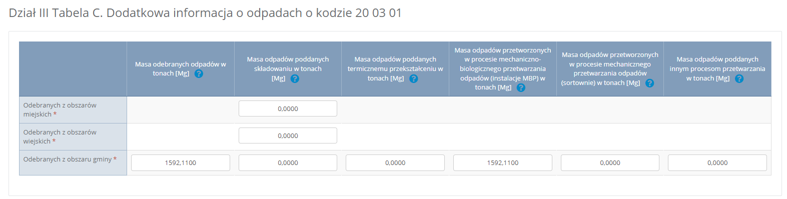

Masa odpadów 200301 z działu IIIA (R12, D13)

Masa 200301 z działu II

Dane dotyczące masy odebranych odpadów komunalnych o kodzie 20 03 01 muszą być spójne z danymi zawartymi w dziale II, natomiast dane o masie odpadów poddanych procesom przetwarzania muszą być spójne z danymi zawartymi w dziale III tabeli A.3.

Masa odpadów przetworzonych w procesie mechaniczno-biologicznego przetwarzania odpadów = masa R12 + D13 (masa 20 03 01 przekazana do instalacji komunalnej – III A.3).

#### Dział IV Informacja o odebranych i magazynowanych odpadach komunalnych

Tabela zawiera wyłącznie informacje o odpadach odebranych przez podmioty odbierające odpady i zmagazynowanych według stanu na koniec okresu, którego dotyczy sprawozdanie. Dotyczy sumy wszystkich odebranych i zmagazynowanych odpadów, również tych, które pozostały z lat ubiegłych.

**Dział IIIA + Dział IIIB + Dział IV = Dział II**

Jeśli masa odpadów zagospodarowanych i zmagazynowanych przewyższa masę odpadów odebranych – Gmina jest wzywana do wyjaśnień,

gdy Dział IIIA + Dział IIIB + Dział IV > Dział II (w Uwagach - Dział X należy wskazać przyczynę powstałej różnicy mas)

#### Dział V Informacja o działających na terenie gminy punktach selektywnego zbierania odpadów komunalnych – PSZOK

#### Dotyczy odpadów zebranych w punktach selektywnego zbierania odpadów komunalnych.

#### 

#### W tabeli A należy podać liczbę PSZOK funkcjonujących na terenie gminy/związku, w rozróżnieniu, czy jest to PSZOK utworzony samodzielnie przez gminę, czy też utworzony wspólnie z inną gminą lub gminami.

Jeżeli punkt selektywnego zbierania odpadów komunalnych został utworzony wspólnie   
z inną gminą lub gminami, w dziale X – Uwagi należy wskazać nazwy wszystkich gmin tworzących punkt selektywnego zbierania odpadów komunalnych.

**W tabeli B** *Informacja o zebranych odpadach komunalnych* należy podać informację   
o wszystkich zebranych odpadach komunalnych pochodzących od mieszkańców gminy obsługiwanej przez PSZOK (**za wyjątkiem 20 03 01 i grupy 19**), nie mogą to być odpady   
z działalności gospodarczej.

Należy podać pełen adres PSZOK – miejscowość, ulica, kod pocztowy.

**W tabeli C** *Informacja o sposobie zagospodarowania zebranych odpadów komunalnych* należy podać informację o odpadach zebranych i przekazanych do zagospodarowania.   
**Nie należy uwzględniać informacji o odpadach zebranych i magazynowanych.**

Tę część sprawozdania należy rozpisać podobnie jak dział IIIA i IIIB dotyczący odebranych odpadów.

**W tabeli D**  *Informacja o zebranych i magazynowanych odpadach komunalnych* należy podać informację o odpadach zebranych przez podmiot prowadzący punkt selektywnego zbierania odpadów komunalnych i zmagazynowanych według stanu na koniec okresu, którego dotyczy sprawozdanie. Dotyczy sumy wszystkich zebranych i zmagazynowanych odpadów, również tych, które pozostały z lat ubiegłych.

**Dział VC + Dział VD = Dział VB**

Jeśli masa odpadów zagospodarowanych i zmagazynowanych przewyższa masę odpadów zebranych – Gmina jest wzywana do wyjaśnień,

gdy Dział VC + Dział VD > Dział VB (w Uwagach - Dział X należy wskazać przyczynę powstałej różnicy mas).

#### Dział VI Informacja o zebranych odpadach komunalnych

#### Dotyczy odpadów zebranych selektywnie przez podmioty zbierające odpady komunalne, o których mowa w Sprawozdaniu podmiotu zbierającego odpady komunalne (art. 9nb u.c.p.g).

#### 

**W tabeli A** należy podać informacje o wszystkich zebranych selektywnie odpadach komunalnych (**za wyjątkiem 20 03 01 i grupy 19**). Uzupełnić liczbę podmiotów zbierających odpady komunalne stanowiące frakcje odpadów.

#### Uwaga ! liczba podmiotów zbierających odpady komunalne stanowiące frakcje odpadów nie jest pobierana ze sprawozdań podmiotów, należy ją uzupełnić ręcznie.

#### W tabeli B *Informacja o sposobie zagospodarowania zebranych odpadów komunalnych* należy podać informację o zebranych selektywnie odpadach komunalnych i przekazanych do zagospodarowania. Nie należy uwzględniać informacji o odpadach zebranych i magazynowanych. Tę część sprawozdania należy rozpisać podobnie jak dział IIIA, IIIB, VC.

#### W tabeli C należy wskazać wyłącznie informacje o odpadach zebranych przez podmiot zbierający odpady komunalne i zmagazynowanych według stanu na koniec okresu, którego dotyczy sprawozdanie. Dotyczy sumy wszystkich zebranych i zmagazynowanych odpadów, również tych, które pozostały z lat ubiegłych.

**Dział VIB + Dział VIC = Dział VIA**

Jeśli masa odpadów zagospodarowanych i zmagazynowanych przewyższa masę odpadów zebranych – Gmina jest wzywana do wyjaśnień,

gdy Dział VIB + Dział VIC > Dział VIA (w Uwagach - Dział X należy wskazać przyczynę powstałej różnicy mas).

#### Dział VII Informacja o masie pozostałości z sortowania i pozostałości z mechaniczno-biologicznego przetwarzania, przeznaczonych do składowania, powstałych z odebranych i zebranych z terenu gminy odpadów komunalnych

Dział ten należy wypełnić w przypadku przekazania do składowania (D5) odpadów powstałych po sortowaniu lub mechaniczno-biologicznym przetwarzaniu odpadów odebranych z terenu gminy/związku, zarówno odebranych selektywnie jak i odpadów zmieszanych.

#### 

#### W tabeli A *Informacja o masie odpadów powstałych po sortowaniu odpadów selektywnie odebranych, przekazanych do składowania* należy, co najmniej uwzględnić odpady o kodach: 191212, 191201, 191207, 191208.

Należy wskazać nazwę i adres instalacji, w której zostały wytworzone odpady o kodach   
19 12 12, 19 12 01, 19 12 07, 19 12 08 i jeśli zostały przekazane do składowania należy podać nazwę i adres składowiska, na które trafiły te odpady.

W przypadku pozostałości o kodzie 19 12 12 masę składowanych odpadów należy podać   
z podziałem na frakcję o wielkości, co najmniej od 0 do 80 mm i frakcję o wielkości powyżej 80 mm. W przypadku braku podziału strumienia składowanych odpadów 19 12 12 na frakcje, należy podać masę całego strumienia odpadów.

Dla pozostałych odpadów (19 12 01, 19 12 07, 19 12 08) należy wypełnić jedynie kolumnę „Masa całego strumienia odpadów”.

Frakcji nieulegającej biodegradacji nie uwzględniamy przy obliczaniu MOUBR.

**W tabeli B** *Informacja o masie odpadów, powstałych po sortowaniu zmieszanych* *(niesegregowanych) odpadów komunalnych odebranych, przekazanych do składowania* należy uwzględnić, co najmniej odpady o kodach: **191212, 190503, 190599, 190604, 191201, 191207, 191208.** Podobnie jak w tabeli A, tu również należy podać dane instalacji, w której ze zmieszanych odpadów komunalnych powstały ww. odpady (**to instalacje, do których zgodnie z działem IIIA przekazano odpady 20 03 01)** oraz nazwę i adres składowiska, na które je przekazano.

Należy podać masę odpadów z podziałem na frakcję o wielkości co najmniej od 0 do 80 mm   
i frakcję o wielkości powyżej 80 mm. W przypadku braku podziału strumienia na frakcje należy podać masę całego strumienia odpadów o kodzie 19 12 12. Dla pozostałych odpadów należy wypełnić jedynie kolumnę „Masa całego strumienia odpadów”.

W przypadku składowania odpadów o kodach 19 12 12, 19 05 03, 19 05 99, 19 06 04   
o wielkości frakcji od 0 do 80 mm, należ podać wartość parametru AT4 - w przypadku posiadania wyników.

**Dział VIII Informacja o osiągniętych poziomach recyklingu, przygotowania do ponownego użycia i odzysku innymi metodami oraz ograniczenia masy odpadów komunalnych ulegających biodegradacji przekazywanych do składowania**

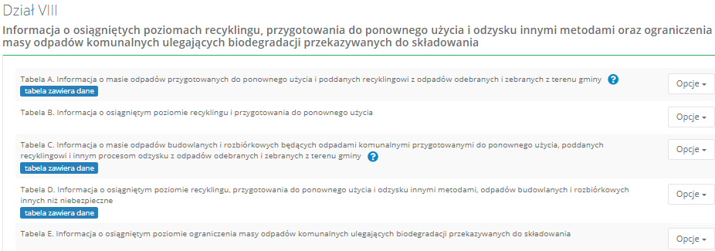

**W tabeli A** *Informacja o masie odpadów przygotowanych do ponownego użycia i poddanych recyklingowi z odpadów odebranych i zebranych z terenu gminy* należy uwzględnić odpady komunalne przygotowane do ponownego użycia i poddane recyklingowi. Dodatkowo należy uwzględnić odpady przekazane podmiotowi posiadającemu zezwolenie na zbieranie odpadów, co do których podmiot wypełniający sprawozdanie ma informację, że odpady te zostały przekazane w celu przygotowania ich do recyklingu i ponownego użycia. **Nie należy ujmować odpadów z grupy 17.**

Należy uwzględnić między innymi odpady tzw. frakcji materiałowych o kodach: 15 01 01;   
15 01 02; 15 01 04; 15 01 05; ex 15 01 06 – w części zawierającej papier, metal, tworzywa sztuczne, szkło, opakowania wielomateriałowe; 15 01 07; 19 12 01; 19 12 02; 19 12 03;   
19 12 04; 19 12 05; 20 01 01; 20 01 02; 20 01 39; 20 01 40; ex 20 01 99 – Odpady papieru, metali, tworzyw sztucznych i szkła – przygotowane do ponownego użycia i recyklingu, zgodnie z przepisami wydanymi na podstawie art. 4 ust. 3 ustawy z dnia 14 grudnia 2012 r.   
o odpadach.

Proszę zwracać uwagę na rodzaje odpadów, jakie zgodnie z rozporządzeniem mogą i które należy brać pod uwagę przy obliczaniu poziomów, należy weryfikować informacje czy odpady były przekazane do recyklingu lub przygotowania do ponownego użycia a nie innych form odzysku.

Jako procesy recyklingu należy uznać procesy od R2 do R9. Do poziomu nie mogą zostać uwzględnione odpady zmagazynowane (proces R13) i poddane procesowi R12, ponieważ **proces R12 jest wstępnym przetworzeniem odpadów kwalifikowanym zgodnie   
z załącznikiem nr 1 do ustawy z dnia 14 grudnia 2012 r. o odpadach i nie jest zaliczany   
do procesu odzysku i recyklingu odpadów opakowaniowych w myśl art. 21 ust. 1 ustawy   
z dnia 13 czerwca 2013 r. o gospodarce opakowaniami i odpadami opakowaniowymi,** zatem, aby móc uwzględnić odebrane i zebrane odpady do poziomu, należy odpowiednio   
w działach IIIA, IIIB, VC, VIB podać ostateczną nazwę instalacji, gdzie odpady te poddane zostały procesom recyklingu tj. R3, R4, R5.

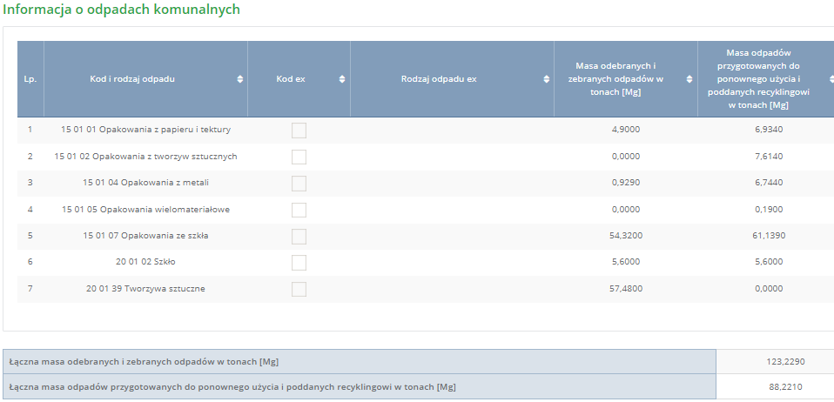

UWAGA ! Kolumna **Masa odebranych i zebranych odpadów** wskazuje dla poszczególnych wskazanych kodów sumę mas odebranych i zebranych odpadów z działów II+ VB+ VIA.

W przypadku odpadów wysortowanych w kolumnie **Masa odebranych i zebranych odpadów** należy wskazać 0.

**W tabeli B** *Informacja o osiągniętym poziomie recyklingu i przygotowania do ponownego użycia*

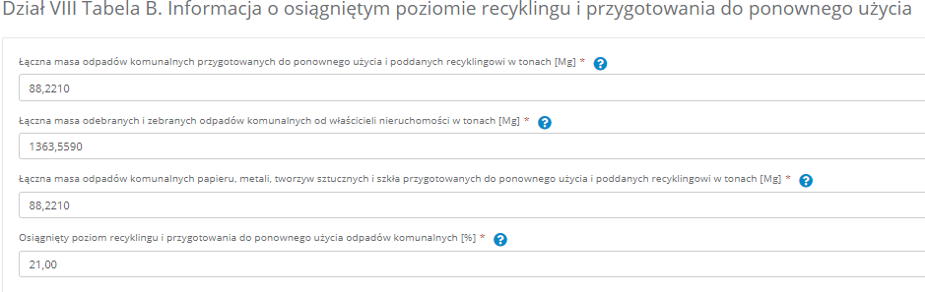

*Łączna masa odpadów komunalnych przygotowanych do ponownego użycia i poddanych recyklingowi, to masa z działu VIIIA



*Łączna masa odebranych i zebranych odpadów komunalnych od właścicieli nieruchomości, to suma mas odpadów z działu II+ VB+ VIA z wyłączeniem odpadów budowlanych

* Łączna masa odpadów komunalnych papieru, metali, tworzyw sztucznych i szkła przygotowanych do ponownego użycia i poddanych recyklingowi

* Osiągnięty poziom recyklingu i przygotowania do ponownego użycia odpadów komunalnych [%]

**UWAGA !**

**Zmienia się sposób obliczania poziomu przygotowania do ponownego użycia   
i recyklingu odpadów komunalnych.**

Ww. poziom należy obliczyć zgodnie z zapisami **Rozporządzenia Ministra Klimatu   
i Środowiska z dnia 3 sierpnia 2021 r. w sprawie sposobu obliczania poziomów przygotowania do ponownego użycia i recyklingu odpadów komunalnych (Dz. U. z 2021 r. poz. 1530)**

**WYJAŚNIENIA MINISTERSTWA KLIMATU I ŚRODOWISKA DOTYCZĄCE OBLICZANIA POZIOMU PRZYGOTOWANIA DO PONOWNEGO UŻYCIA I RECYKLINGU ODPADÓW KOMUNALNYCH**

<https://www.gov.pl/web/klimat/obliczanie-poziomu-przygotowania-do-ponownego-uzycia-i-recyklingu-odpadow-komunalnych>

**Poziomy przygotowania do ponownego użycia i recyklingu odpadów komunalnych obliczają gminy oraz podmioty, o których mowa w art. 9g** ustawy z dnia 13 września 1996 r. o utrzymaniu czystości i porządku w gminach:

1) w punktach obliczeniowych w rozumieniu art. 1 lit. A **decyzji wykonawczej Komisji (UE) 2019/1004 z dnia 7 czerwca 2019** r. określającej zasady obliczania, weryfikacji i zgłaszania danych dotyczących odpadów zgodnie z dyrektywą Parlamentu Europejskiego i Rady 2008/98/WE oraz uchylającej decyzję wykonawczą Komisji C(2012) 2384 (Dz. Urz. UE L 163   
z 20.06.2019, str. 66), zwanej dalej "decyzją 2019/1004", określonych w załączniku I do decyzji 2019/1004;

2) stosując metody obliczeń określone w załącznikach II i III do decyzji 2019/1004.

**Poziom przygotowania do ponownego użycia i recyklingu odpadów komunalnych** oblicza się jako stosunek masy odpadów komunalnych przygotowanych do ponownego użycia   
i poddanych recyklingowi do masy wytworzonych odpadów komunalnych.

Przy obliczaniu poziomu przygotowania do ponownego użycia i recyklingu odpadów komunalnych **nie uwzględnia się innych niż niebezpieczne odpadów budowlanych   
i rozbiórkowych stanowiących odpady komunalne.**

Zgodnie ze wzorem**:**

**P = (Mr/Mw)×100%**

gdzie:

P –oznacza poziom przygotowania do ponownego użycia i recyklingu odpadów komunalnych, wyrażony w %,

Mr– oznacza łączną masę odpadów komunalnych przygotowanych do ponownego użycia   
i poddanych recyklingowi, wyrażoną w Mg;

Mw– oznacza łączną masę wytworzonych odpadów komunalnych, wyrażoną w Mg;

Do łącznej masy odpadów komunalnych przygotowanych do ponownego użycia i poddanych recyklingowi oznaczonej symbolem Mr zalicza się:

1. Odpady komunalne **z grupy 15 oraz z grupy 20** z wyjątkiem odpadów o kodach   
   20 02 02 (Gleba i ziemia, w tym kamienie), 20 03 04 (Szlamy ze zbiorników bezodpływowych służących do gromadzenia nieczystości) i 20 03 06 (Odpady ze studzienek kanalizacyjnych)
2. Odpady powstałe z przetworzenia odpadów komunalnych, o których mowa w pkt 1 oraz bioodpady komunalne poddane recyklingowi u źródła

Masa odpadów przygotowanych do ponownego użycia i poddanych recyklingowi (Mr)–  
w przypadku gminy to suma mas:

* odpadów komunalnych z grupy 15 i 20 z wyłączeniem 200202, 200304, 200306 przygotowanych do ponownego użycia i poddanych recyklingowi z odpadów:

- odebranych przez podmioty odbierające,

- zebranych przez gminę oraz podmioty zbierające odpady;

* odpadów poddanych recyklingowi powstałych z przetworzenia ww. odpadów;
* odpadów, które utraciły status odpadów pod warunkiem, że zostały przetworzone na produkty, materiały, lub substancje, które nie są odpadami, używane do celów pierwotnych lub innych celów, za wyjątkiem odpadów §7 ust.2;
* odpadów komunalnych przekazanych poza terytorium Rzeczypospolitej Polskiej do innego państwa członkowskiego Unii Europejskiej, w celu przygotowania do ponownego użycia, recyklingu lub wypełniania wyrobisk;
* metali wydzielonych po termicznym przekształceniu odpadów komunalnych poddanych recyklingowi (obliczona zgodnie z art. 5 decyzji 2019/1004);
* bioodpadów stanowiących odpady komunalne posegregowanych i poddanych recyklingowi u źródła (zagospodarowane w przydomowych kompostownikach).

Mr obliczamy za dany rok, czyli bierzemy pod uwagę wszystkie odpady, które w danym roku zostały przetworzone, również te, które zostały przekazane do przetworzenia z odpadów magazynowanych w latach poprzednich. Nadrzędną zasadą zaliczania odpadów komunalnych do odpadów komunalnych poddanych przygotowaniu do ponownego użycia   
i recyklingu, jest faktyczne poddanie tych odpadów procesowi przygotowania do ponownego użycia lub recyklingu.

Masę odpadów komunalnych przygotowanych do ponownego użycia, oblicza się jako masę produktów i składników produktów, które stały się odpadami komunalnymi oraz przeszły wszystkie niezbędne czynności sprawdzania, oczyszczania i naprawy umożliwiające ponowne użycie bez dalszego sortowania i przetwarzania wstępnego.

Masę odpadów komunalnych poddanych recyklingowi oblicza się w momencie wprowadzenia do procesu recyklingu.

Masę odpadów komunalnych poddanych recyklingowi można obliczać na wyjściu z procesu sortowania, jeżeli:

1) odpady po sortowaniu zostaną następnie poddane recyklingowi oraz

2) masa materiałów lub substancji usuwanych w następujących po sortowaniu w procesach poprzedzających recykling i niepoddawanych następnie recyklingowi nie zostanie zaliczona do masy odpadów komunalnych zgłaszanych, jako poddane recyklingowi.

Uwaga: w masie odpadów komunalnych poddanych recyklingowi nie uwzględnia się odpadów, które utraciły status odpadów i zostały użyte jako paliwa lub inne środki wytwarzania energii, termicznie przekształcone, użyte do wypełniania wyrobisk lub składowania.

Do obliczania ilości bioodpadów komunalnych posegregowanych i poddanych recyklingowi   
u źródła stosuje się metodę określoną w załączniku II Decyzji Komisji (UE) 2019/1004.   
Ilość bioodpadów komunalnych posegregowanych i poddanych recyklingowi u źródła (zagospodarowane w przydomowych kompostownikach) uwzględnia się zarówno w łącznej masie odpadów komunalnych przygotowanych do ponownego użycia i poddanych recyklingowi - Mr, jak i w łącznej masie wytworzonych odpadów komunalnych - Mw.

Masę odpadów poddanych recyklingowi u źródła uzyskamy mnożąc liczbę „aktywnych jednostek recyklingu” przez średnią masę bioodpadów, stanowiących odpady komunalne, poddanych recyklingowi u źródła (na jedną aktywną jednostkę recyklingu).

Można to zapisać wzorem:

**Mk = k × m,**

gdzie:

**Mk** - masa odpadów poddanych recyklingowi u źródła

**k** - aktywne jednostki recyklingu, należy przez to rozumieć kompostowniki wykorzystywane na terenie danej gminy przez wytwórców odpadów. Ich liczbę uzyskujemy z rejestrów tych jednostek (np. na podstawie deklaracji o wysokości opłaty za gospodarowanie odpadami komunalnymi) lub na podstawie ankiet.

**m**-  średnia masa bioodpadów komunalnych poddanych recyklingowi u źródła, na jeden kompostownik.

Aby określić **„m”** stosujemy dwie metody - pomiar pośredni albo bezpośredni.

**Pomiar bezpośredni**

W miarę możliwości pomiar odbywa się „na wejściu do procesu”, czyli liczymy ile odpadów zostało umieszczonych w kompostowniku.

Jeżeli jednak pomiar odbywa się „na wyjściu z procesu”, to należy zastosować wiarygodny współczynnik, czyli w sposób wiarygodny obliczyć ile odpadów weszło do procesu, wiedząc ile wyszło z procesu.

[Więcej informacji dot. przygotowania do badań przydomowych kompostowników.](https://www.gov.pl/web/klimat/przygotowania-do-badan-przydomowych-kompostownikow)

<https://www.gov.pl/web/klimat/przygotowania-do-badan-przydomowych-kompostownikow>

**Pomiar pośredni**

Bierzemy pod uwagę badania składu wytworzonych (czyli zebranych i odebranych) odpadów komunalnych. Sprawdzamy, o ile mniej bioodpadów, stanowiących odpady komunalne, wytwarzanych jest na nieruchomościach, na których prowadzone jest kompostowanie. Można to zrobić, porównując masy odpadów komunalnych wytwarzanych na nieruchomościach, na których prowadzone jest kompostowanie i na których, nie jest ono prowadzone.

Dla zaliczenia do odpadów poddanych recyklingowi nie wystarczy zebrać lub odebrać bioodpady stanowiące odpady komunalne w sposób selektywny, gdyż odpady te muszą spełniać jeden z warunków:

1. musi z nich powstać produkt, który można wprowadzić na rynek, spełniając przepisy szczegółowe: mogą być wprowadzane do obrotu jako nawóz lub środek poprawiający właściwości gleby na podstawie pozwolenia ministra właściwego do spraw rolnictwa [*wydanego zgodnie z art. 4 ust. 2 ustawy z dnia 10 lipca 2007 r. o nawozach i nawożeniu   
   (Dz. U. z 2021 r. poz. 76)*]

- lub gdy stanowi produkt nawozowy [*[w rozumieniu art. 2 pkt 2 rozporządzenia Parlamentu Europejskiego i Rady (UE) 2019/1009 z dnia 5 czerwca 2019 r. ustanawiającego przepisy dotyczące udostępniania na rynku produktów nawozowych UE, zmieniającego rozporządzenia (WE) nr 1069/2009 i (WE) nr 1107/2009 oraz uchylającego rozporządzenie (WE) nr 2003/200 (Dz. Urz. UE L 170   
z 25.06.2019, str. 1, z późn. zm.)]*](https://www.gov.pl/web/klimat/obliczanie-poziomu-przygotowania-do-ponownego-uzycia-i-recyklingu-odpadow-komunalnych#_ftn2)*,* lub

1. jeżeli powstanie z nich odpad, to też można zaliczyć do odpadów poddanych recyklingowi pod warunkiem, że to co powstało w wyniku kompostowania lub fermentacji  będzie wykorzystywane na powierzchni ziemi i to wykorzystanie przynosi korzyści rolnictwu lub prowadzi do poprawy stanu środowiska [*[zgodnie z przepisami   
   art. 30 ust. 4 lub ust. 5 ustawy z dnia 14 grudnia 2012 r. o odpadach]*](https://www.gov.pl/web/klimat/obliczanie-poziomu-przygotowania-do-ponownego-uzycia-i-recyklingu-odpadow-komunalnych#_ftn3)*.*

Uwaga! **do dnia**31 grudnia 2026 r. bioodpady stanowiące odpady komunalne, które nie zostały selektywnie zebrane, ale zostały poddane obróbce tlenowej lub beztlenowej, zalicza się do odpadów poddanych recyklingowi, o ile spełniają pozostałe warunki dotyczące zaliczania masy odpadów komunalnych do odpadów poddanych recyklingowi.

**Przykład:** masa zebranych selektywnie odpadów ulegających biodegradacji, stanowiących odpady komunalne, poddanych obróbce tlenowej lub beztlenowej, w wyniku której zostanie wytworzony odpad ex 19 05 03 Kompost nieodpowiadający wymaganiom (nienadający się do wykorzystania) wytworzony z odpadów zielonych i innych bioodpadów zbieranych selektywnie, wykorzystany następnie w procesie odzysku R10, zgodnie z przepisami wydanymi na podstawie art. 30 ust. 4 ustawy z dnia 14 grudnia 2012 r. o odpadach, będzie mogła zostać zaliczona do masy odpadów poddanych recyklingowi.

**Masa wytwarzanych odpadów (Mw) - w przypadku gminy to suma mas:**

* odpadów odebranych zarówno przez gminę jak i podmioty odbierające odpady na podstawie umów z właścicielami nieruchomości klasyfikowanych w gr. 15 i 20   
  z wyłączeniem 200202, 200304, 200306;
* odpadów zebranych w PSZOK klasyfikowanych w gr. 15 i 20 z wyłączeniem 200202, 200304, 200306;
* odpadów zebranych przez innych zbierających odpady klasyfikowanych w gr. 15 i 20   
  z wyłączeniem 200202, 200304, 200306;
* bioodpadów stanowiących odpady komunalne posegregowanych i poddanych recyklingowi u źródła (zagospodarowane w przydomowych kompostownikach).

Masę wytworzonych odpadów MW obliczamy za dany rok. Do masy odpadów wytworzonych w danym roku nie wliczamy odpadów zmagazynowanych w latach poprzednich.

**W tabeli C** *Informacja o masie odpadów budowlanych i rozbiórkowych będących odpadami komunalnymi przygotowanymi do ponownego użycia, poddanych recyklingowi i innym procesom odzysku z odpadów odebranych i zebranych z terenu gminy*

**WYJAŚNIENIA MINISTERSTWA KLIMATU I ŚRODOWISKA DOTYCZĄCE PRZEKAZYWANIA DANYCH W RAMACH SPRAWOZDAWCZOŚCI KOMUNALNEJ ZA 2021 R. SPORZĄDZANEJ   
W BDO, DOTYCZĄCE: ODPADÓW BUDOWLANYCH I ROZBIÓRKOWYCH**

<https://bdo.mos.gov.pl/news/wyjasnienia-ministerstwa-klimatu-i-srodowiska-dotyczace-przekazywania-danych-w-ramach-sprawozdawczosci-komunalnej-za-2021-r/>

Ustawą z dnia 17 listopada 2021 r. o zmianie ustawy o odpadach oraz niektórych innych ustaw (Dz. U. poz. 2151) zmieniono definicję odpadów komunalnych, zgodnie z którą odpady komunalne nie obejmują odpadów budowlanych i rozbiórkowych. Pomimo ww. zmiany definicji, do odpadów budowlanych i rozbiórkowych z gospodarstw domowych dalej zastosowanie mają przepisy dotyczące postępowania z odpadami komunalnymi (gmina ma obowiązek przyjmowania tego typu odpadów).

**W sprawozdaniach za 2021 r należy przedstawić informację w zakresie masy odpadów budowlanych i rozbiórkowych, jednakże bez obowiązku osiągania określonych poziomów ich recyklingu.**

Należy uwzględnić odpady o kodach: 17 01 01, 17 01 02, 17 01 03, 17 01 07, 17 02 01,   
17 02 02, 17 02 03, 17 03 02, 17 04 01, 17 04 02, 17 04 03, 17 04 04, 17 04 05, 17 04 06,   
17 04 07, 17 04 11, 17 05 08, 17 06 04, 17 08 02, 17 09 04, ex 20 03 99 inne niż niebezpieczne odpady budowlane i rozbiórkowe.

Nie należy uwzględniać odpadów o kodach: 17 03 80 (Papa odpadowa), 17 05 04 (Gleba   
i ziemia).

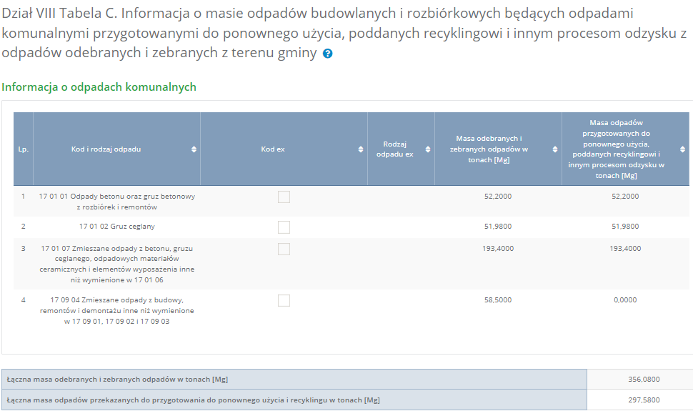

UWAGA ! Kolumna **Masa odebranych i zebranych odpadów** wskazuje dla poszczególnych wskazanych kodów sumę mas odebranych i zebranych odpadów z działów II+ VB+ VIA.

W przypadku, gdy masa odpadu w całości została zeskładowana (D5) lub zmagazynowana (R13) wówczas w kolumnie **Masa odpadów przygotowanych do ponownego użycia, poddanych recyklingowi i innym procesom odzysku, należy wskazać 0.**

**W tabeli D** *Informacja o osiągniętym poziomie recyklingu, przygotowania do ponownego użycia i odzysku innymi metodami, odpadów budowlanych i rozbiórkowych innych niż niebezpieczne*

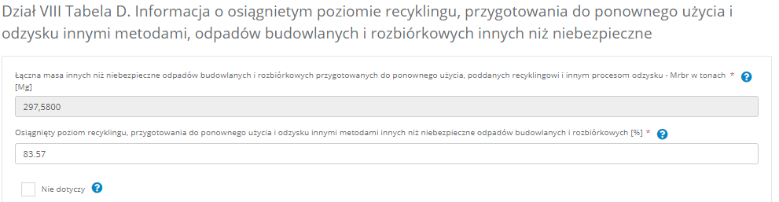

W przypadku, gdy na terenie gminy w roku sprawozdawczym nie zostały odebrane i zebrane inne niż niebezpieczne odpady budowlane i rozbiórkowe pochodzące ze strumienia odpadów komunalnych należy zaznaczyć checkbox „nie dotyczy”.

Łączna masa innych niż niebezpieczne odpadów budowlanych i rozbiórkowych przygotowanych do ponownego użycia, poddanych recyklingowi i innym procesom odzysku – Mrbr to masa tożsama z masą z działu VIII C.

Poziom recyklingu, przygotowania do ponownego użycia i odzysku innymi metodami innych

niż niebezpieczne odpadów budowlanych i rozbiórkowych obliczany był zgodnie   
z przepisami wydanymi na postawie art. 3b ust. 2 ustawy o utrzymaniu czystości i porządku w gminach.

Art. 3b ust. 2 ustawy o utrzymaniu czystości i porządku w gminach został uchylony z dniem 31.12.2020 r. Ustawą z dnia 17 grudnia 2020 r. o zmianie ustawy o utrzymaniu czystości   
i porządku w gminach oraz niektórych innych ustaw (poz. 2361).

W związku z tym, że gminy w dalszym ciągu będą zapewniały przyjmowanie odpadów budowlanych i rozbiórkowych z gospodarstw domowych, **w sprawozdaniach komunalnych   
nadal będą zbierane informacje w zakresie masy ww. odpadów (jednakże bez obowiązku osiągania określonych poziomów ich recyklingu).**

**Proszę obliczyć poziom recyklingu, przygotowania do ponownego użycia i odzysku innymi metodami innych niż niebezpieczne odpadów budowlanych i rozbiórkowych.**

Poziom recyklingu, przygotowania do ponownego użycia i odzysku innymi metodami innych

niż niebezpieczne odpadów budowlanych i rozbiórkowych stanowiących odpady komunalne oblicza się według wzoru:

**Pbr = Mrbr / Mwbrx100%**

gdzie:

**Pbr** – poziom recyklingu, przygotowania do ponownego użycia i odzysku innymi metodami innych niż niebezpieczne odpadów budowlanych i rozbiórkowych stanowiących odpady komunalne, [%]

**Mrbr** – łączna masa innych niż niebezpieczne odpadów budowlanych i rozbiórkowych poddanych recyklingowi, przygotowanych do ponownego użycia oraz poddanych odzyskowi innymi metodami, pochodzących ze strumienia odpadów komunalnych z gospodarstw domowych oraz od innych wytwórców odpadów komunalnych, [Mg]

**Mwbr** – łączna masa wytworzonych innych niż niebezpieczne odpadów budowlanych   
i rozbiórkowych, pochodzących ze strumienia odpadów komunalnych z gospodarstw domowych oraz od innych wytwórców odpadów komunalnych, [Mg]

**W tabeli** E *Informacja o osiągniętym poziomie ograniczenia masy odpadów komunalnych ulegających biodegradacji przekazywanych do składowania tabela*

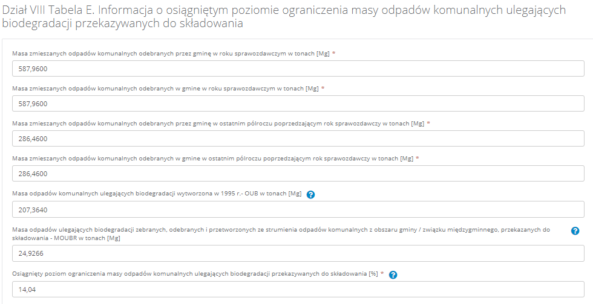

Masa odpadów 200301 odebranych z terenu gminy przez podmioty wyłonione w drodze przetargu

Masa wszystkich odpadów 200301 odebranych z terenu gmin =masa odpadów 200301 z działu II

Należy uzupełnić pola oznaczone gwiazdką(*) - są to pola wymagane.

**WYJAŚNIENIA MINISTERSTWA KLIMATU I ŚRODOWISKA DOTYCZĄCE PRZEKAZYWANIA DANYCH W RAMACH SPRAWOZDAWCZOŚCI KOMUNALNEJ ZA 2021 R. SPORZĄDZANEJ   
W BDO DOTYCZĄCE: POZIOMU OGRANICZENIA MASY ODPADÓW KOMUNALNYCH ULEGAJĄCYCH BIODEGRADACJI PRZEKAZYWANYCH DO SKŁADOWANIA**

<https://bdo.mos.gov.pl/news/wyjasnienia-ministerstwa-klimatu-i-srodowiska-dotyczace-przekazywania-danych-w-ramach-sprawozdawczosci-komunalnej-za-2021-r/>

**W sprawozdaniach za 2021 rok**, na podstawie ustawy o utrzymaniu czystości i porządku   
w gminach **nadal należy umieszczać informacje dotyczące osiągniętego poziomu ograniczenia masy odpadów komunalnych ulegających biodegradacji przekazywanych   
do składowania**. Określony poziom ograniczenia składowania masy odpadów komunalnych ulegających biodegradacji należało osiągnąć do lipca 2020 r. Dane będą zbierane   
i sprawozdawane w tym zakresie.

Poziom oblicza się na podstawie **Rozporządzenia Ministra Środowiska z dnia 15 grudnia 2017 r. w sprawie poziomów ograniczenia składowania masy odpadów komunalnych ulegających biodegradacji (Dz. U. z 2017 r. poz. 2412)**

* **Masa odpadów komunalnych ulegających biodegradacji wytworzona w 1995 r.-OUB**

**OUB1995= (0,155**x**Lm**+**0,047**x**Lw)* Uo[Mg]**

Lm - liczba mieszkańców miasta w 1995 r. na obszarze gminy według danych Głównego Urzędu Statystycznego (liczba osób zamieszkałych według stanu na dzień 31 grudnia 1995 r.);

Lw - liczba mieszkańców wsi w 1995 r. na obszarze gminy według danych Głównego Urzędu Statystycznego (liczba osób zamieszkałych według stanu na dzień 31 grudnia 1995 r.);

0,155 - jednostkowy wskaźnik wytwarzania odpadów komunalnych ulegających biodegradacji przez 1 mieszkańca na obszarze miasta w 1995 r. [Mg];

0,047 - jednostkowy wskaźnik wytwarzania odpadów komunalnych ulegających biodegradacji przez 1 mieszkańca na obszarze wsi w 1995 r. [Mg];

Uo - udział gminy, zazwyczaj Uo = 1

Z uwagi na fakt, że zgodnie z ustawą o utrzymaniu czystości i porządku w gminach - gmina odpowiedzialna jest za gospodarowanie wszystkimi odpadami komunalnymi wytwarzanymi na obszarze całej gminy, udział gminy w rynku usług odbioru odpadów komunalnych   
w ostatecznym wyliczeniu równy będzie 100%, czyli Uo=1

* **Masa odpadów ulegających biodegradacji zebranych, odebranych i przetworzonych ze strumienia odpadów komunalnych z obszaru gminy / związku międzygminnego, przekazanych do składowania – MOUBR**



**MMR** - masa niesegregowanych (zmieszanych) odpadów komunalnych o kodzie 20 03 01 odebranych na obszarze miast w danym roku sprawozdawczym, przekazanych do składowania, w przypadku wystąpienia niezgodnego z prawem składowania tych odpadów bez przetworzenia [Mg];

**MWR** - masa niesegregowanych (zmieszanych) odpadów komunalnych o kodzie 20 03 01 odebranych na obszarze wsi w danym roku sprawozdawczym, przekazanych do składowania, w przypadku wystąpienia niezgodnego z prawem składowania tych odpadów bez przetworzenia [Mg];

**UM** - udział odpadów ulegających biodegradacji w masie niesegregowanych (zmieszanych) odpadów komunalnych o kodzie 20 03 01 dla miast wynoszący 0,57;

**Uw** - udział odpadów ulegających biodegradacji w masie niesegregowanych (zmieszanych) odpadów komunalnych o kodzie 20 03 01 dla wsi wynoszący 0,48;

MMR i MWR to poddane składowaniu (D1 lub D5) odpady o kodzie 20 03 01 – ich masy powinny być wykazane w dziale IIIa oraz IIIc (w podziale na obszar wsi i miasta). Składowanie 20 03 01 prawie nie występuje.

**MSRi** - masa selektywnie zebranych i odebranych odpadów ulegających biodegradacji ze strumienia odpadów komunalnych z obszaru danej gminy w danym roku sprawozdawczym, przekazanych do składowania [Mg];

**USi** - udział odpadów ulegających biodegradacji w masie selektywnie zebranych i odebranych odpadów ulegających biodegradacji ze strumienia odpadów komunalnych (wartości podane w rozporządzeniu).

Są to poddane składowaniu (D1 lub D5) wszystkie inne ulegające biodegradacji odpady odebrane selektywnie – ich masy powinny być wykazane w dziale IIIb. Składowanie odpadów selektywnie zebranych prawie nie występuje.

**MBR1** – masa odpadów o kodzie 19 12 12 (inne odpady (w tym zmieszane substancje   
i przedmioty) z mechanicznej obróbki odpadów inne niż wymienione w 19 12 11), zawierająca odpady ulegające biodegradacji, powstała z odpadów komunalnych o frakcji   
o wielkości powyżej 80 mm przekazanych do składowania [Mg];

**UB1** – udział odpadów ulegających biodegradacji w masie odpadów o kodzie 19 12 12 (inne odpady (w tym zmieszane substancje i przedmioty) z mechanicznej obróbki odpadów inne niż wymienione w 19 12 11) powstałych z odpadów komunalnych o frakcji o wielkości powyżej 80 mm przekazanych do składowania wynoszący 0,40;

* w przypadku braku możliwości określenia masy odpadów o kodzie 19 12 12 (inne odpady (w tym zmieszane substancje i przedmioty) z mechanicznej obróbki odpadów inne niż wymienione w 19 12 11) powstałych z odpadów komunalnych   
  i przekazanych do składowania z podziałem na frakcję o wielkości co najmniej   
  od 0 do 80 mm (MBR2) i frakcję o wielkości powyżej 80 mm (MBR1), należy przyjąć masę odpadów o kodzie 19 12 12 powstałą z odpadów komunalnych i przekazaną do składowania, z udziałem odpadów ulegających biodegradacji wynoszącym 0,52

**MBR2** - masa odpadów o kodzie 19 12 12 - (inne odpady (w tym zmieszane substancje   
i przedmioty) z mechanicznej obróbki odpadów inne niż wymienione w 19 12 11), zawierająca odpady ulegające biodegradacji, powstała z odpadów komunalnych o frakcji   
o wielkości co najmniej od 0 do 80 mm przekazanych do składowania [Mg];

**UB2** - udział odpadów ulegających biodegradacji w masie odpadów o kodzie 19 12 12 (inne odpady (w tym zmieszane substancje i przedmioty) z mechanicznej obróbki odpadów inne niż wymienione w 19 12 11) powstałych z odpadów komunalnych o frakcji o wielkości co najmniej od 0 do 80 mm, wynoszący w zależności od wartości parametru AT4, rozumianej jako aktywność oddychania - parametr wyrażający zapotrzebowanie na tlen przez próbkę odpadów w ciągu 4 dni:

* AT4< 10 mg O2/g suchej masy: UB2 = 0

* AT4 od 10 do 20 mg O2/g suchej masy: UB2 = 0,29

* AT4 > 20 mg O2/g suchej masy: UB2 = 0,59

* brak pomiaru AT4: UB2 = 0,59

* w przypadku braku możliwości określenia masy odpadów o kodzie 19 12 12 (inne odpady (w tym zmieszane substancje i przedmioty) z mechanicznej obróbki odpadów inne niż wymienione w 19 12 11) powstałych z odpadów komunalnych i przekazanych do składowania z podziałem na frakcję o wielkości co najmniej od 0 do 80 mm (MBR2) i frakcję o wielkości powyżej 80 mm (MBR1), należy przyjąć masę odpadów   
  o kodzie 19 12 12 powstałą z odpadów komunalnych i przekazaną do składowania,   
  z udziałem odpadów ulegających biodegradacji wynoszącym 0,52.

**Masy odpadów o kodzie 19 12 12 znajdują się w dziale VIIa oraz VIIb.**

* **Osiągnięty poziom ograniczenia masy odpadów komunalnych ulegających biodegradacji przekazywanych do składowania**

**obliczamy według wzoru:**



**D** - wskaźnik uwzględniający zmiany demograficzne mieszkańców gminy

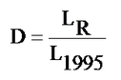

**LR** - liczba mieszkańców na podstawie rejestru mieszkańców lub deklaracji;

**L 1995** - liczba mieszkańców w 1995 r. wg GUS

**!!! UWAGA - DO OBLICZENIA NOWY POZIOM !!!**

**POZIOM SKŁADOWANIA**

W związku z art. 14 ustawy z dnia 17 listopada 2021 r. o zmianie ustawy o odpadach oraz niektórych innych ustaw Gmina ma obowiązek przekazania w sprawozdaniu za 2021 rok informacji na temat osiągniętego **poziomu składowania** odpadów komunalnych i odpadów pochodzących z przetwarzania odpadów komunalnych za 2020 r. i 2021 r.

Ponadto w art. 3b ust. 2b ustawy z dnia 13 września 1996 r. o utrzymaniu czystości   
i porządku w gminach określono, że ww. poziom składowania oblicza się jako stosunek masy odpadów komunalnych i odpadów pochodzących z przetwarzania odpadów komunalnych przekazanych do składowania do masy wytworzonych odpadów komunalnych.

W związku z powyższym sposób obliczenia ww. poziomu **za 2020 r. i 2021 r**., należy obliczyć w następujący sposób:

Wzór: Poziom składowania [%] = 𝑴𝒔/𝑴𝒘 𝒙 𝟏𝟎𝟎%

gdzie :

**Ms** – oznacza łączną masę **odebranych oraz zebranych** odpadów komunalnych przekazanych w danym roku do zagospodarowania w procesie składowania (D5), wyrażoną w Mg;

**Mw** – oznacza łączną masę **odebranych oraz zebranych w**danym roku odpadów komunalnych, wyrażoną w Mg.

**!!!!!** Uzyskany poziom składowania [%] należy załączyć, jako dodatkowy plik   
w formacie pdf lub zip, o nazwie – **Poziom składowania za 2020 i 2021**, wybierając ostatni dział formularza sprawozdawczego DOKUMENTY.

W kolejnych okresach sprawozdawczych sposób obliczania poziomu składowania zostanie określony w sposób bardziej szczegółowy w rozporządzeniu Ministra Klimatu i Środowiska   
w sprawie obliczania poziomu składowania.

#### Dział IX Informacja o liczbie właścicieli nieruchomości, od których zostały odebrane odpady komunalne

Liczbę właścicieli nieruchomości, od których zostały odebrane odpady komunalne należy przedstawić na podstawie złożonych przez właścicieli nieruchomości deklaracji, o których mowa w art. 6m u.c.p.g, oraz zawartych umów, o których mowa w art. 6 ust. 1 u.c.p.g.

Liczba właścicieli nieruchomości jest zazwyczaj kilkukrotnie niższa niż liczba mieszkańców   
i może być zbliżona do liczby deklaracji. Częstym błędem jest podawanie liczby mieszkańców zamiast liczy właścicieli nieruchomości.

#### Dział X Uwagi i dokumenty

**W tabeli A** - Miejsce na komentarz, dodatkowe informacje np. o obliczeniach, współczynnikach z instalacji do obliczeń poziomów, PSZOK-ach, informacje o gminach wchodzących w skład związku międzygminnego, informacje o pochodzeniu odpadów uwzględnionych do poziomu recyklingu.

**W tabeli B** - Miejsce na zamieszczenie np. upoważnienia, pisma przewodniego czy dodatkowych wyjaśnień w formie plików w formacie pdf lub zip.

**Upoważnienie** do występowania przed tutejszym organem w imieniu wójta/burmistrza/prezydenta miasta należy załączyć **w formie dokumentu elektronicznego opatrzonego kwalifikowanym podpisem elektronicznym, podpisem zaufanym albo podpisem osobistym weryfikowanym za pomocą certyfikatu podpisu osobistego.**

**UWAGA** - Uzyskany poziom składowania [%] należy załączyć, jako dodatkowy plik   
w formacie pdf lub zip, o nazwie – **Poziom składowania za 2020 i 2021.**

**………………………………………………UWAGI……………………………………….………….**

* przed wysłaniem sprawozdania do Urzędu Marszałkowskiego proszę sprawdzić dane zawarte w tabelach:
* liczbę mieszkańców (dział I);
* liczbę PSZOK-ów (dział VA);
* liczbę podmiotów zbierających odpady komunalne (dział VIA);
* liczbę właścicieli nieruchomości (dział IX);
* czy wskazane nazwy instalacji są poprawne;
* czy wskazane instalacje posiadają stosowne zezwolenia na zagospodarowanie odpadów we wskazanych procesach R, D;
* czy w tabelach ujęte są właściwe kody odpadów;
* czy nie ma pustych pól.
* Proszę zwracać uwagę na objaśnienia (tooltipy)  zawarte w sprawozdaniu podczas uzupełniania i przeglądania poszczególnych działów oraz śledzić pojawiające się komunikaty i wyjaśnienia w zakresie odpadów komunalnych.

W sprawach dotyczących interpretacji poruszonych zagadnień należy zwracać się   
do Ministerstwa Klimatu i Środowiska.

**KONTAKT W MINISTERSTWIE KLIMATU I ŚRODOWISKA**

[**22 369 20 65**](tel:22%20369%2020%2065)

W sprawach dotyczących technicznych aspektów działania systemu BDO (Bazy danych   
o produktach i opakowaniach oraz o gospodarce odpadami) należy zwracać się do Instytutu Ochrony Środowiska – Państwowego Instytutu Badawczego.

**INFOLINIA BDO**

[**22 34 04 050**](tel:22%2034%2004%20050)

Informuję, że przedstawiony materiał ma charakter informacyjny i stanowi zbiór rekomendacji, opinii i spostrzeżeń w zakresie sporządzania sprawozdań z realizacji zadań   
w zakresie gospodarowania odpadami komunalnymi, nie jest dokumentem prawnie wiążącym.

**Linki do aktów prawnych**

## Obwieszczenie Marszałka Sejmu Rzeczypospolitej Polskiej z dnia 15 kwietnia 2021 r. w sprawie ogłoszenia jednolitego tekstu ustawy o utrzymaniu czystości i porządku w gminach (Dz.U. 2021 poz. 888)

<https://isap.sejm.gov.pl/isap.nsf/DocDetails.xsp?id=WDU20210000888>

## Rozporządzenie Ministra Klimatu i Środowiska z dnia 3 sierpnia 2021 r. w sprawie sposobu obliczania poziomów przygotowania do ponownego użycia i recyklingu odpadów komunalnych (Dz.U. 2021 poz. 1530)

<http://isap.sejm.gov.pl/isap.nsf/DocDetails.xsp?id=WDU20210001530>

# Rozporządzenie Ministra Środowiska z dnia 15 grudnia 2017 r. w sprawie poziomów ograniczenia składowania masy odpadów komunalnych ulegających biodegradacji (Dz.U. 2017 poz. 2412)

## <http://isap.sejm.gov.pl/isap.nsf/DocDetails.xsp?id=WDU20170002412>

# Rozporządzenie Ministra Środowiska z dnia 11 maja 2015 r. w sprawie odzysku odpadów poza instalacjami i urządzeniami (Dz.U. 2015 poz. 796)

<http://isap.sejm.gov.pl/isap.nsf/DocDetails.xsp?id=wdu20150000796>

# Rozporządzenie Ministra Środowiska z dnia 10 listopada 2015 r. w sprawie listy rodzajów odpadów, które osoby fizyczne lub jednostki organizacyjne niebędące przedsiębiorcami mogą poddawać odzyskowi na potrzeby własne, oraz dopuszczalnych metod ich odzysku (Dz.U. 2016 poz. 93)

<http://isap.sejm.gov.pl/isap.nsf/DocDetails.xsp?id=WDU20160000093>

# Ustawa z dnia 17 listopada 2021 r. o zmianie ustawy o odpadach oraz niektórych innych ustaw (Dz.U. 2021 poz. 2151)

## <https://isap.sejm.gov.pl/isap.nsf/DocDetails.xsp?id=WDU20210002151>

# Ustawa z dnia 17 grudnia 2020 r. o zmianie ustawy o utrzymaniu czystości i porządku w gminach oraz niektórych innych ustaw (Dz.U. 2020 poz. 2361)

<https://isap.sejm.gov.pl/isap.nsf/DocDetails.xsp?id=WDU20200002361>

* DECYZJA WYKONAWCZA KOMISJI (UE) 2019/1004 z dnia 7 czerwca 2019 r. określająca zasady obliczania, weryfikacji i zgłaszania danych dotyczących odpadów zgodnie z dyrektywą Parlamentu Europejskiego i Rady 2008/98/WE oraz uchylająca decyzję wykonawczą Komisji C(2012) 2384

<https://eur-lex.europa.eu/legal-content/PL/TXT/?uri=CELEX%3A32019D1004>

Wydział Środowiska

Dział Ulg, Analiz i Sprawozdawczości

Sprawozdawczość komunalna

Małgorzata Mazurek-Grzebuła 71 770 43 50

Joanna Fiedor 71 770 43 38

Aneta Babeńko-Woźnica 71 770 43 40